Chapter4.1 Resource invetory

# 一、资源类别

* 名称空间级资源
  + 工作负载型资源：Pod、ReplicaSet、Deployment...
  + 服务发现及负载均衡型资源：Service、 Ingress...
  + 配置与存储型资源：Volume、CSI...
  + 特殊类型的存储卷：ConfigMap、Secre
* 集群级资源
  + Namespace、Node、ClusterRole、ClusterRoleBinding
* 元数据型资源
  + HPA、PodTemplate、LimitRange

# 二、资源清单

1. apiVersion: v1
2. kind: Pod
3. metadata:
4. name: pod-demo
5. namespace: default
6. labels:
7. app: myapp
8. spec:
9. containers:
10. - name: myapp-1
11. image: swr.cn-north-4.myhuaweicloud.com/ddn-k8s/docker.io/wangyanglinux/myapp:v1
12. - name: busybox-1
13. image: swr.cn-north-4.myhuaweicloud.com/ddn-k8s/registry.k8s.io/e2e-test-images/busybox:1.29-4
14. command:
15. - "/bin/sh"
16. - "-c"
17. - "sleep 3600"

## 资源清单组成

### 1.1 group/apiVersion

1. kubectl api-versions

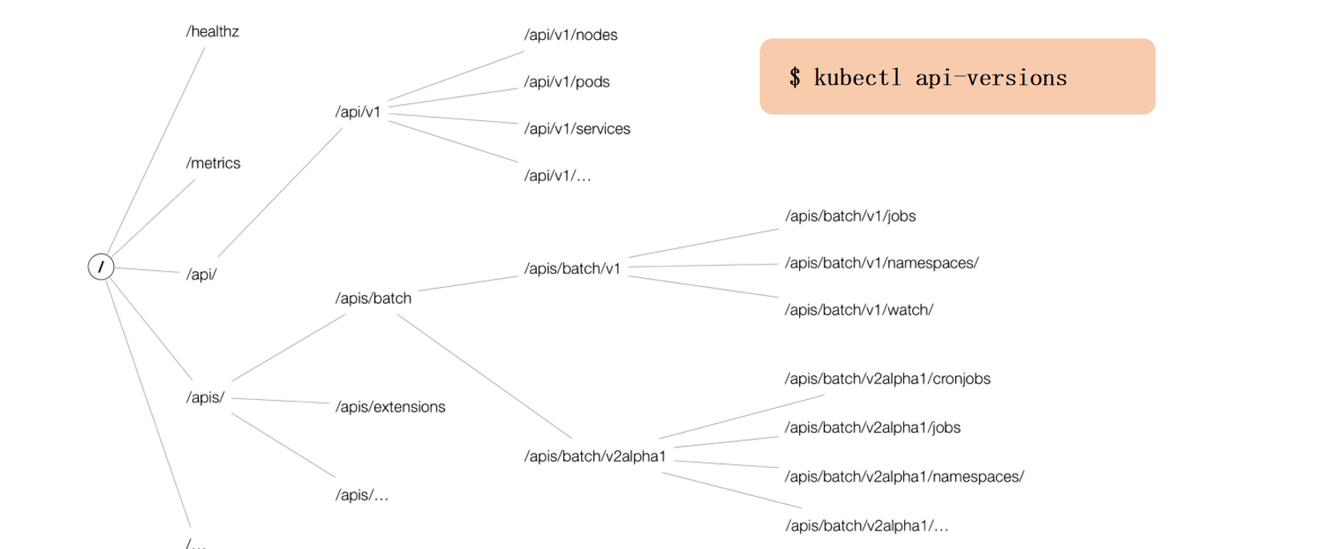

apiVersion: v1 是定义 API 版本的字段，它指定了 Kubernetes 使用的 API 版本。这是 Kubernetes 对象配置文件的必要字段之一，用于告诉 Kubernetes 管理器如何解析该资源的配置文件。Kubernetes 提供了不同版本的 API（例如 v1、apps/v1、batch/v1 等），每个版本支持不同的资源和特性。v1 是 Kubernetes 最基本的稳定版本，通常用于核心的 API 资源（如 Pods、Services、Namespaces 等）。

### 常见的 API 版本：

* v1：用于 Kubernetes 核心资源（如 Pod、Service、ConfigMap 等）。
* apps/v1：用于工作负载控制器（如 Deployment、ReplicaSet、StatefulSet）。
* batch/v1：用于批处理作业和 CronJob。
* extensions/v1beta1：一些资源的旧版本，Kubernetes 1.16 后逐渐废弃。

### 1.2 kind 类别

### 1.3 metadata 元数据

### 1.4 spec 期望

### 1.5 status状态

## 资源清单编写

可以先通过kubectl explain查询资源清单对象属性，比如：

1. # kubectl explain pod.spec.containers
2. KIND: Pod
3. VERSION: v1
4. FIELD: containers <[]Container>
5. DESCRIPTION:
6. List of containers belonging to the pod. Containers cannot currently be
7. added or removed. There must be at least one container in a Pod. Cannot be
8. updated.
9. A single application container that you want to run within a pod.

[otlChapter4.2 Pod生命周期](https://365.kdocs.cn/l/cuVrCFIfIryD?from=koa)